ĐỊNH BIÊN NHÂN SỰ - ĐỘI NGŨ PG BÁN HÀNG LƯU ĐỘNG KHU VỰC MIỀN TRUNG TÂY NGUYÊN

Được sự đồng ý của Ban Giám Đốc công ty TNHH Dược Phẩm Đô Thành trong việc thành lập đội ngũ bán hàng lưu động tại các tỉnh thành trọng tâm của khu vực Miền Trung.
Đội ngũ bán hàng trực tiếp gồm có 2 nhân viên được lập thành một nhóm. Mỗi tỉnh một nhóm và triển khai làm việc liên tục.
Nhân viên bán hàng lưu động được gọi là “Nhân viên PG Lưu động”.
Định biên nhân sự của đội PG bán hàng lưu động khu vực Miền Trung-Tây Nguyên như sau:

TT | TỈNH THÀNH | ĐỊNH BIÊN PG LƯU ĐỘNG | THỜI GIAN TRIỂN KHAI
1 | HUẾ | 2 | Tháng 05/2009
2 | ĐÀ NẴNG | 2 | Tháng 04/2009
3 | ĐAKLAK | 2 | Tháng 05/2009
TỔNG CỘNG |  | 6

PHÊ DUYỆT BGĐ PHÒNG KD-HTD Đà Nẵng, ngày 15 tháng 04 năm 2009
ASM Miền Trung
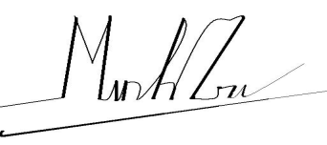

Đặng Minh Trí

